###### Baccalauréat Professionnel

Maintenance des Systèmes de Production Connectés

**DOSSIER TECHNIQUE ET RESSOURCES**

**Ecolpap**

Épreuve E2 - PREPARATION D’UNE INTERVENTION

**Durée : 2 heures**

**PRESENTATION GENERALE DU SYSTEME**

Le système ECOLPAP est destiné à la destruction de feuilles de papier et au conditionnement de ces déchets sous un faible volume en vue de leur incinération.

Le papier est déchiqueté, compacté, puis emballé dans un film thermo rétractable.

**BON DE TRAVAIL**

|  |  |  |  |  |  |  |  |  |  |  |
| --- | --- | --- | --- | --- | --- | --- | --- | --- | --- | --- |
| ORDRE DE TRAVAIL | | | | | | | | | | |
| Parc | Atelier maintenance | | | Urgence | | 2 | Équipement | | N° | Ecolpap |
| Marque | | | | BEMA | | | Numéro du BT : | 25.02.2022 | | |
| Motif de la demande : Les briquettes sortant du four sont systématiquement éventrées.  ⮚ Remplacer le vérin pneumatique 5C sur le sous-ensemble guillotine-soudeuse.  ⮚ Identifier et recâbler sur le vérin 5C l’ensemble des éléments de la chaine d’action et d’information.  ⮚ Remettre en service le système. | | | | | | | | | | |
| Machine en arrêt | | OUI | NON | |  | | | | | |

**SYNOPTIQUE ET CHOIX TECHNOLOGIQUES**

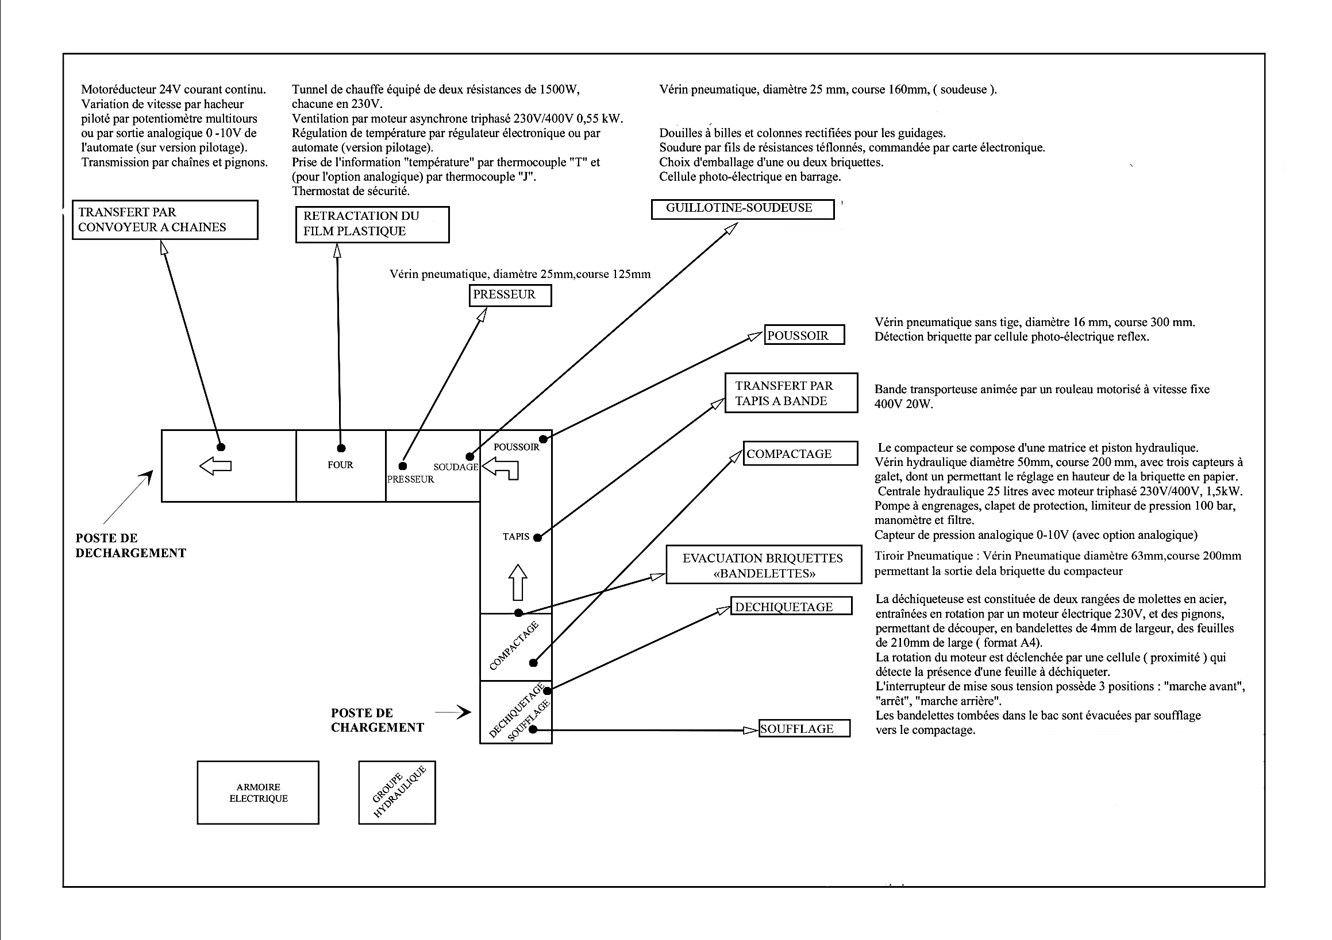

**DIAGRAMME FAST - Fonction de Service FS6 : « Souder la Briquette »**

|  |  |  |  |  |  |  |  |  |
| --- | --- | --- | --- | --- | --- | --- | --- | --- |
| **FT6 :**  **SOUDER la briquette** | |  |  | **FT 61 :**  Déplacer  la Guillotine/Soudeuse | |  |  | FT611 : Fournir de l’énergie pneumatique |
|  |  |  |  |
|  |  |  |  |  |
|  |  |  |  |  |  | FT612 : Transformer l’énergie pneumatique en énergie mécanique |
|  |  |  |  |  |  |
|  |  |  |  |  |  |  |  |  |
|  |  |  |  |  |  |  |  | FT613 : Réaliser une liaison glissière |
|  |  |  |  |  |  |  |  |
|  |  |  |  |  |  |  |  |  |
|  |  |  |  | **FT 62 :**  Réaliser la soudure | |  |  | FT621 : Alimenter les résistances teflonnées |
|  |  |  |  |  |  |

|  |  |  |  |  |
| --- | --- | --- | --- | --- |
| **DESCRIPTION DE L’INTERVENTION** | | | | |
| **Intervention :** Remplacement du Vérin Guillotine-Soudeuse et des détecteurs de proximité (ILS)  **Système :** ECOLPAP  **Atelier :** Maintenance | | | | |
| **Etapes** | **Actions** | **Remarques** | **Durée** | **Nb de techniciens** |
| **Connexion** | -Raccorder en air le vérin pneumatique  -Connecter les ILS au bornier XH :37 et XH:38 |  | 0,25H | 1 |
| **Déconnexion** | -Consigner l’équipement (électrique, pneumatique)  -Déconnecter les éléments électriques (ILS) et pneumatiques (Vérin) | la consignation doit être réalisée pour toute la durée de l’intervention | 0,75H | 1 |
| **Dépose** | -Retirer le vérin pneumatique  -Désolidariser le vérin de son support et de la traverse  -Démonter les réducteurs de débits et les ILS |  | 1H | 1 |
| **Nettoyage**  **et essais** | -Retourner les consommables non utilisés et les anciens composants au magasin  -Nettoyer la zone d’intervention  -Réaliser des essais du sous-ensemble Guillotine soudeuse  -Régler les ILS  -Lancer la production |  | 1H | 1 |
| **Montage** | -Mise en place du nouveau vérin pneumatique  -Mise en place des ILS |  | 1H | 1 |
| **Préparation** | -Préparer les composants de rechange dans un carton  -Baliser la zone d’intervention  -Préparer l’outillage nécessaire à l’intervention | A réaliser en atelier en temps masqué (avant l’arrêt machine) | 2H | 1 |



**EXTRAIT DU SCHEMA PNEUMATIQUE DE L’INSTALLATION**

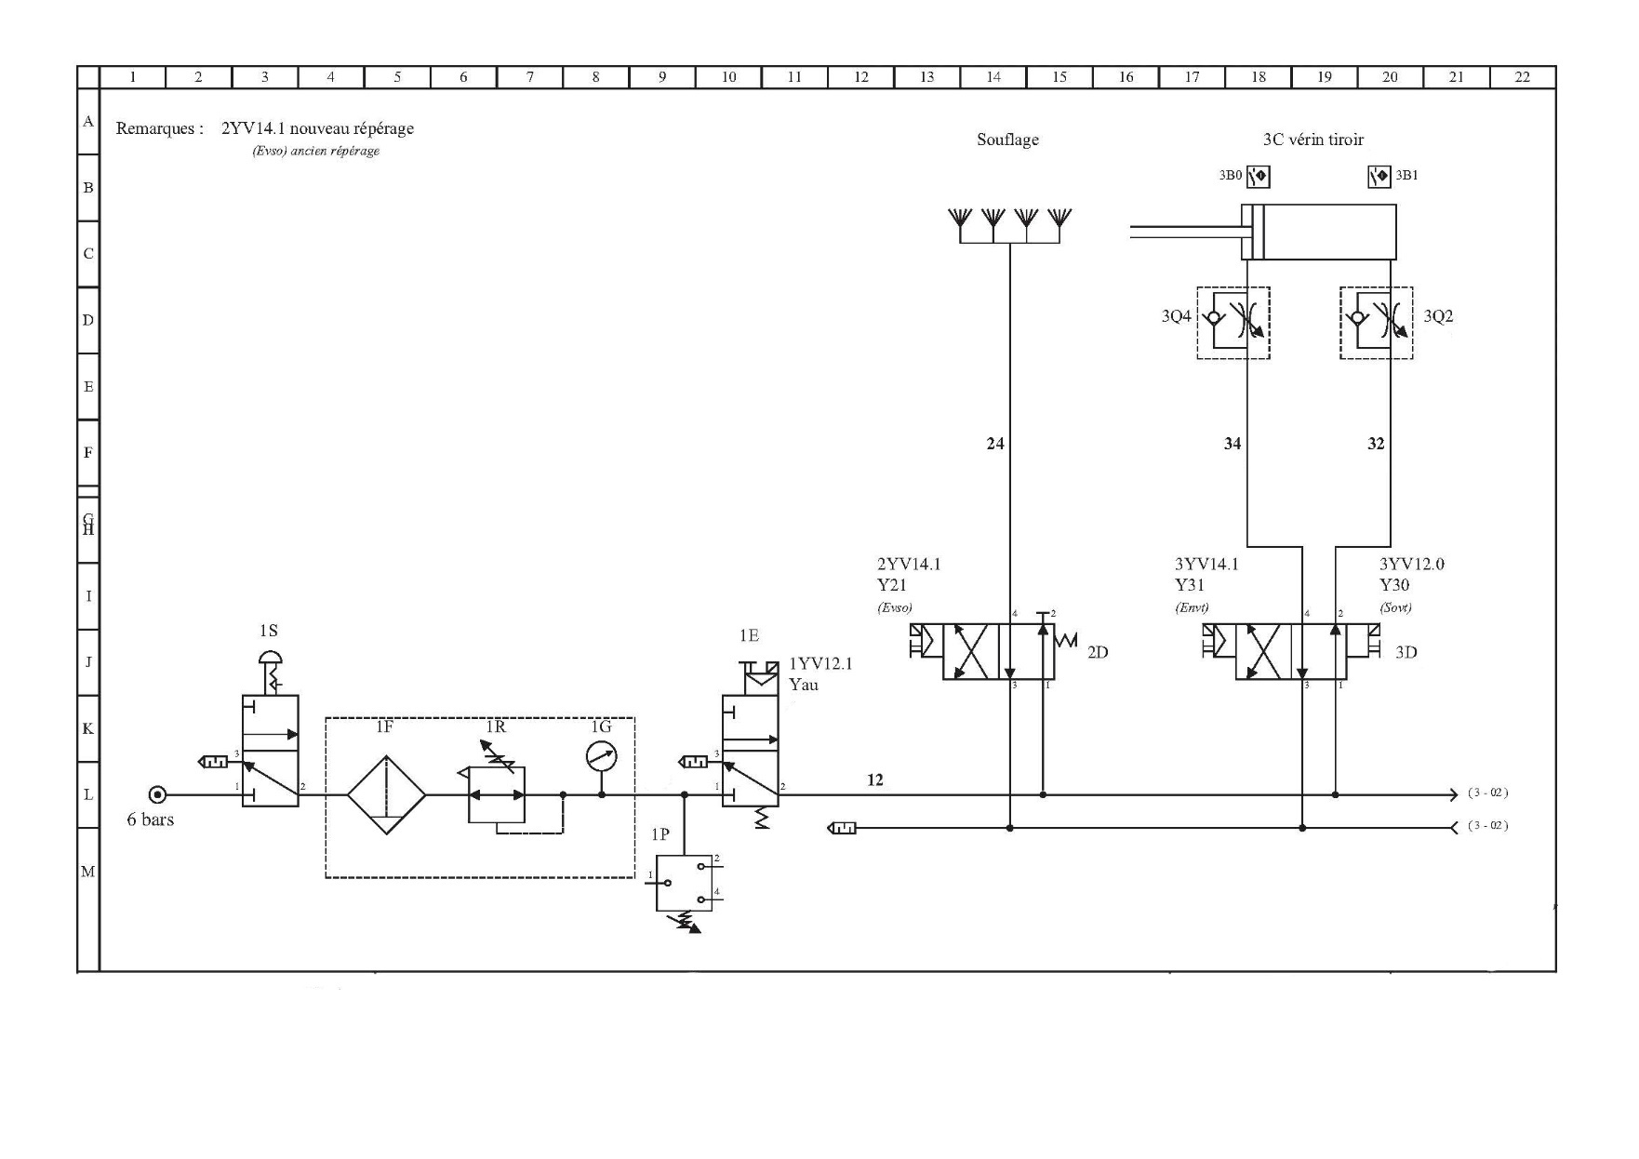

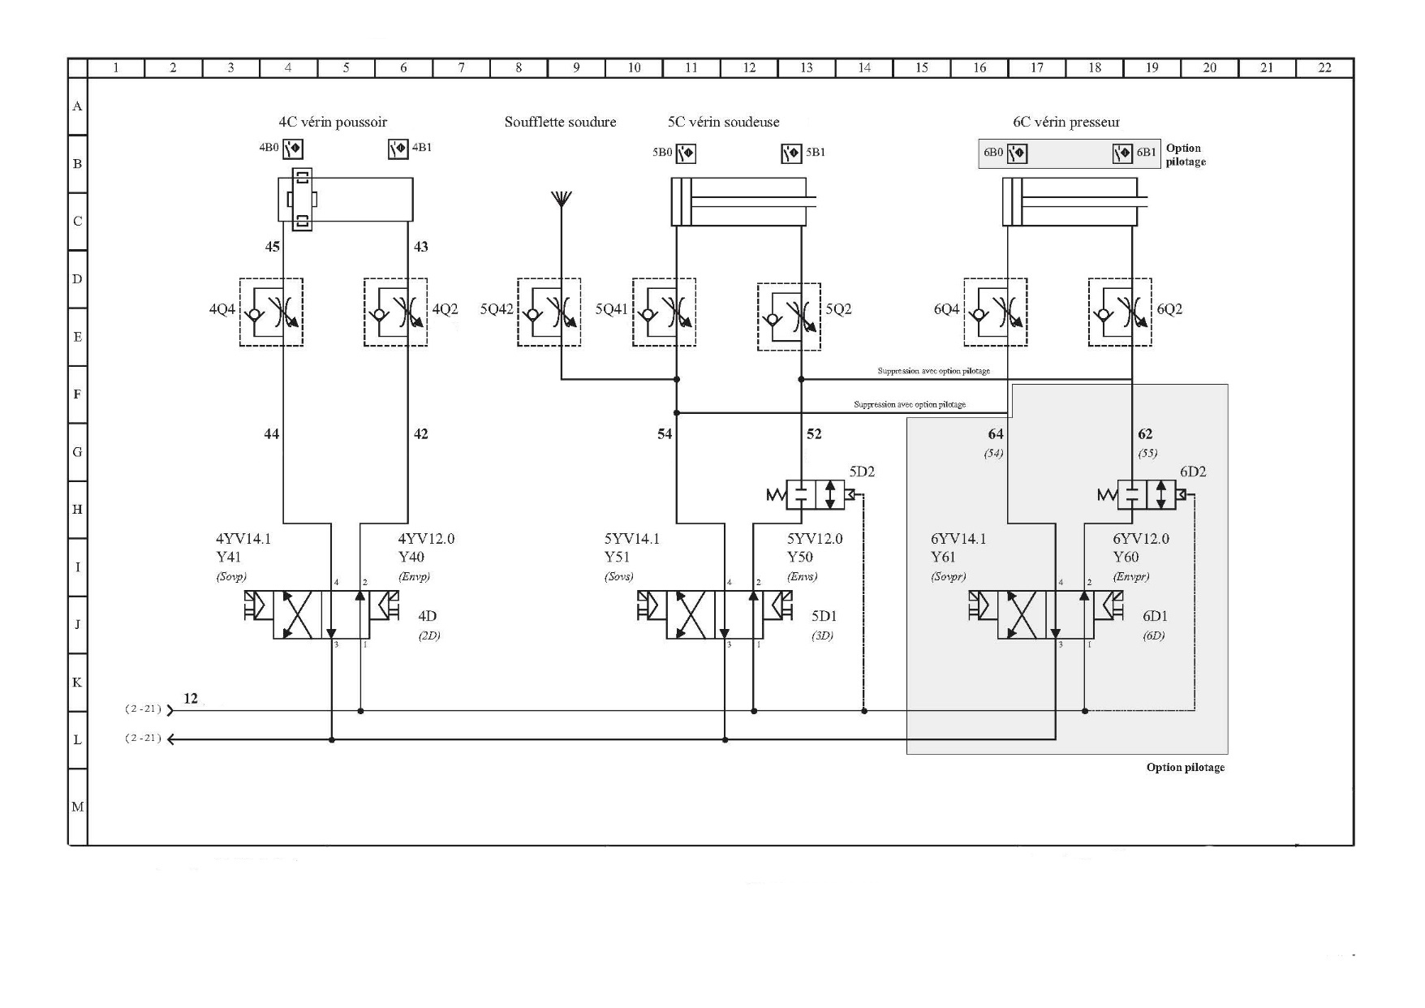

**EXTRAIT DU SCHEMA ELECTRIQUE DE L’INSTALLATION**

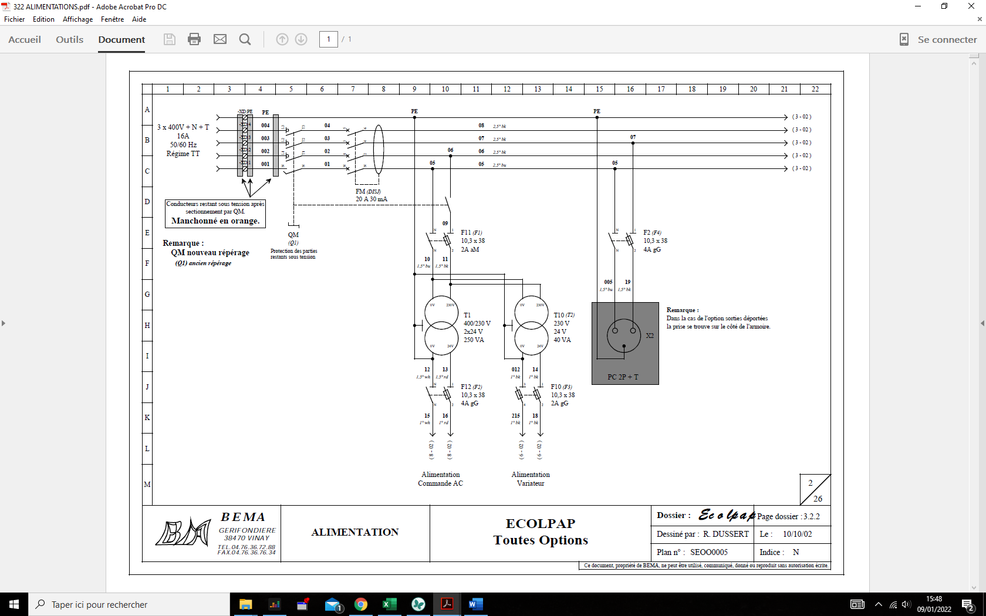

**L3**

**T3**

**T2**

**T1**

**N**

**L1**

**L2**

**N**

**T3**

**T2**

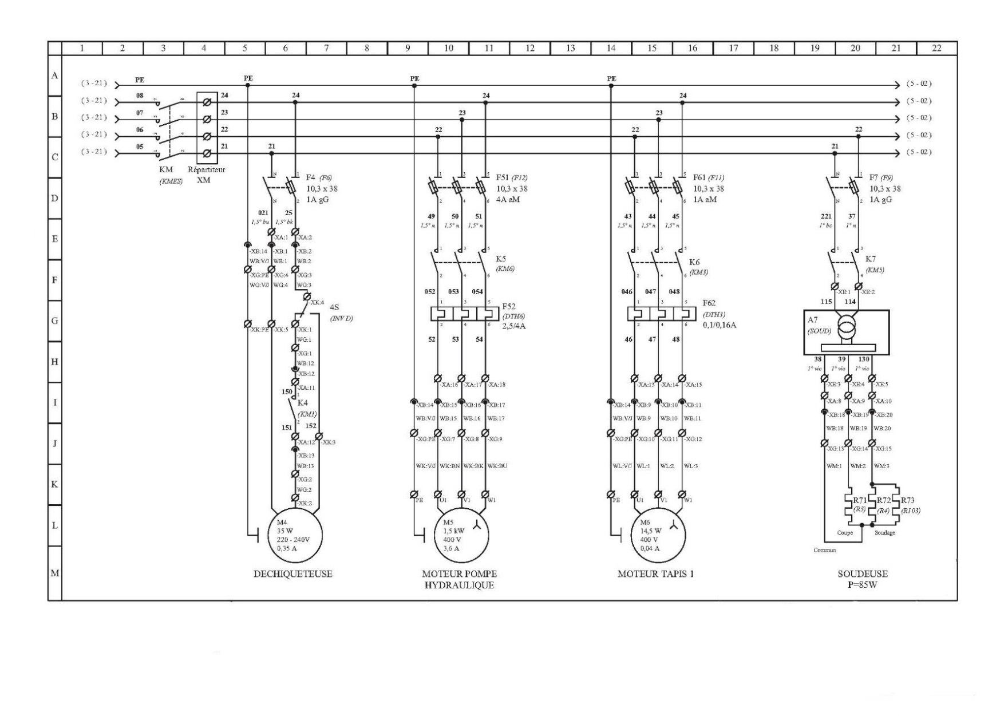

M5

M6

M4

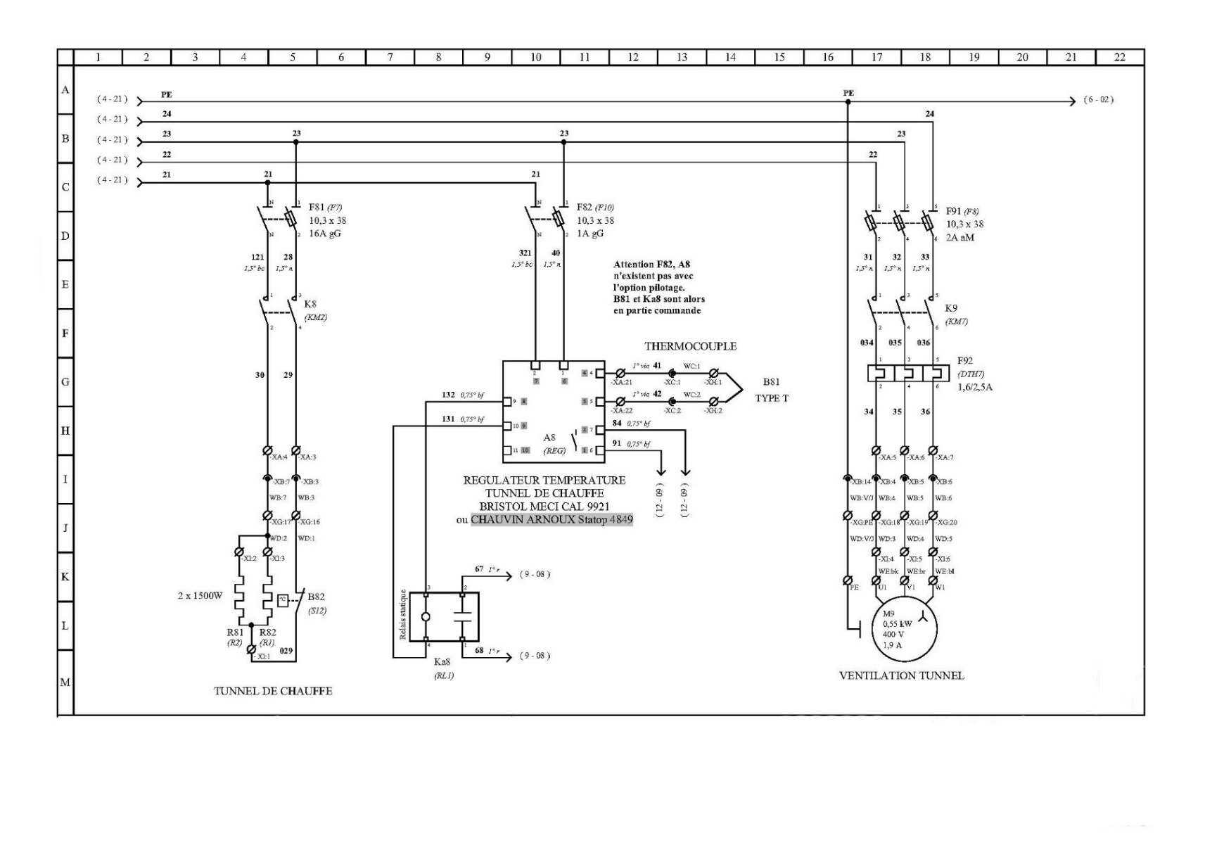

M9

**EXTRAIT DU SCHEMA ELECTRIQUE DE L’INSTALLATION (CARTES E/S AUTOMATE)**

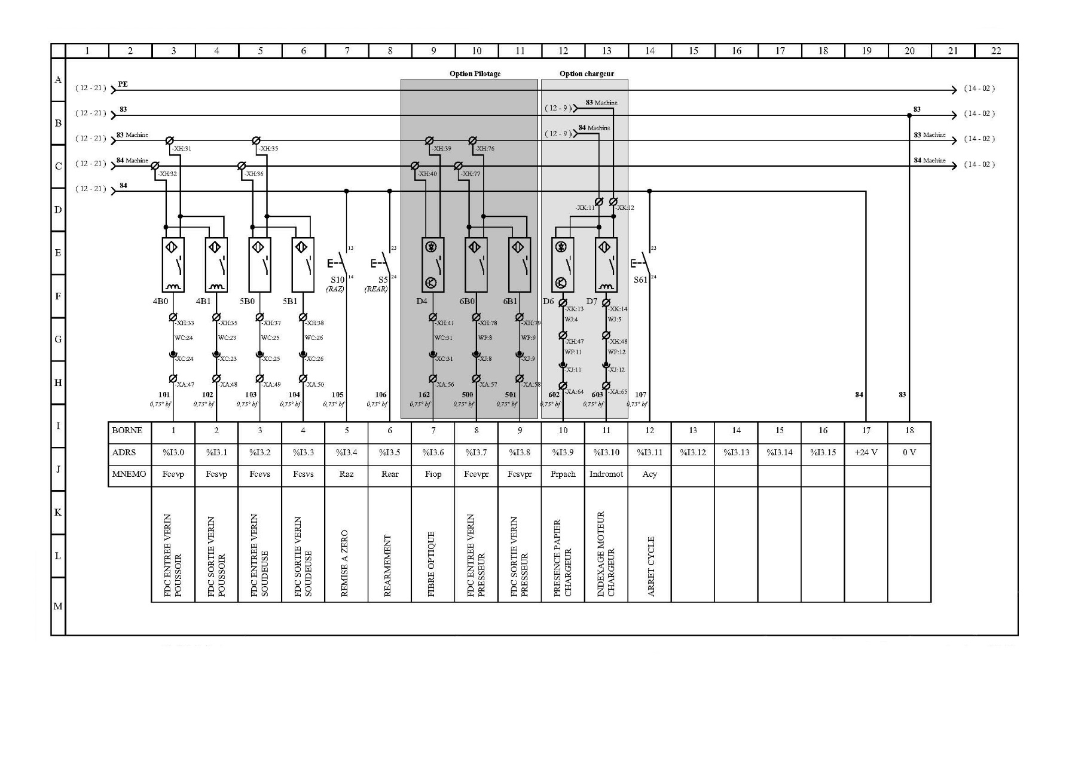

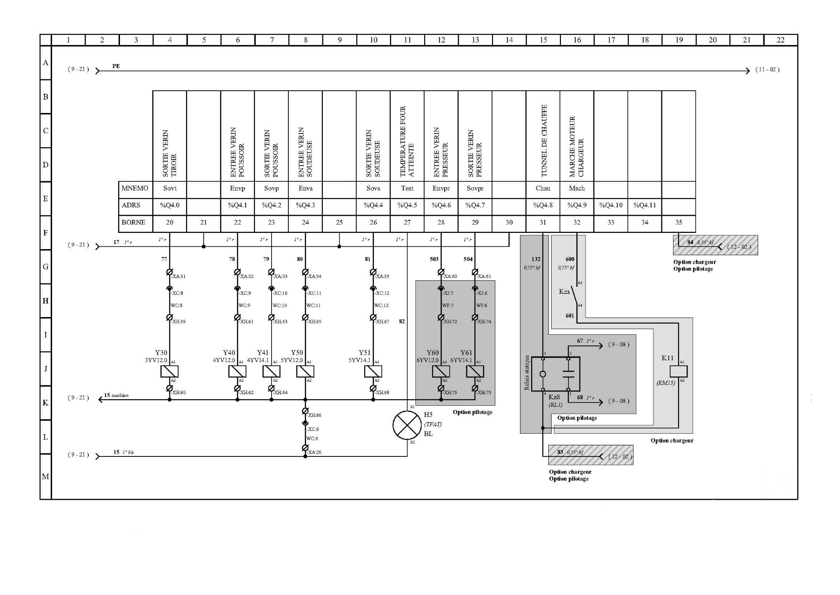

**GRAFCET DE SOUDAGE**

|  |  |
| --- | --- |
|  |  |

**DESSIN D’ENSEMBLE DU SOUS-ENSEMBLE GUILLOTINE-SOUDEUSE**

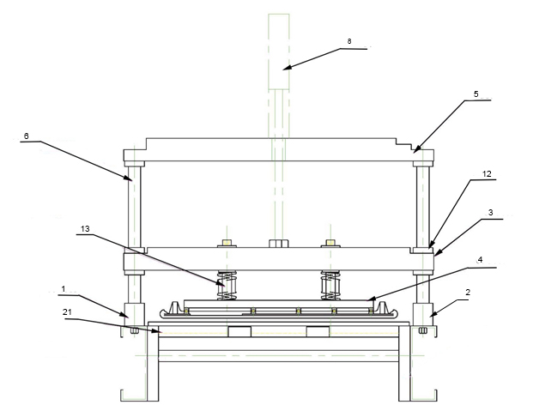

6

13

1

21

2

4

3

12

5

8

|  |  |  |  |  |  |
| --- | --- | --- | --- | --- | --- |
| **Repère** | **Désignation** | **Qté** | **Référence** | **Matière** | **Fabricant** |
| 1 | Palier | 1 |  | AU4G | BEMA |
| 2 | Palier | 1 |  | AU4G | BEMA |
| 3 | Traverse Guillotine | 1 |  | AU4G | BEMA |
| 4 | Règle de Soudage | 1 |  | AU4G | BEMA |
| 5 | Support Vérin | 1 |  | AU4G | BEMA |
| 6 | Colonne de Guidage | 2 |  | Acier Trempé | BEMA |
| 8 | Vérin Guillotine | 1 | P1A S 025 MS 0160  *( Øp =25mm;*  *Øt =10mm; Course 160mm)* |  | PARKER |
| 12 | Douilles à billes | 2 | 0602 016 10 |  |  |
| 13 | Ressort | 2 |  | C 200 180 04 00 A | VANEL |
| 21 | Support Caoutchouc | 1 |  | AU4G | BEMA |

**PERSPECTIVE ECLATEE DU SOUS-ENSEMBLE GUILLOTINE-SOUDEUSE**

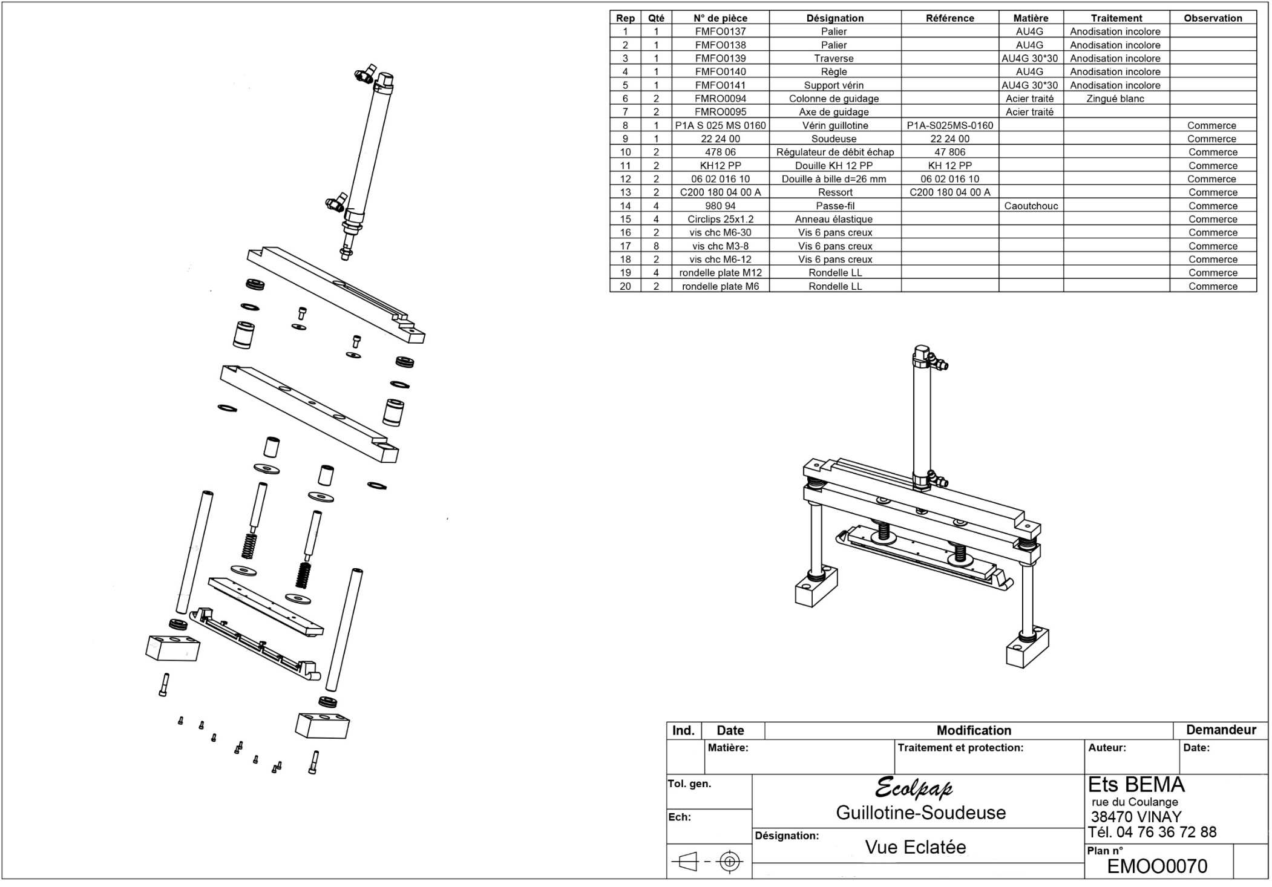

**LES LIAISONS MECANIQUES NORMALISÉES**

